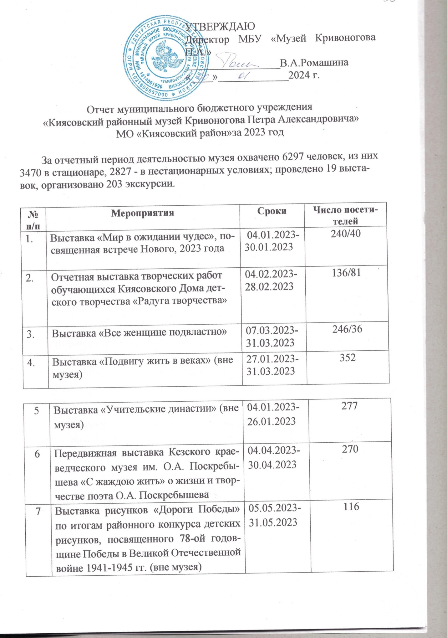

8 | Выставка «Сквозь годы с нами говорит война», посвященная 78-ой годовщине Победы в Великой Отечественной войне 1941-1945 гг. | 03.05.2023-31.05.2023 | 180
9 | Отчетная выставка творческих работ обучающихся Киясовского Дома детского творчества «Наша творческая мастерская» | 03.06.2023-30.06.2023 | 252/133
10 | Выставка «Герои- наши земляки» (К 125-летию со дня рождения Коробейникова А.Г., 115-летию со дня рождения Чикурова Н.В. и 110-летию со дня рождения Коробейникова Н.Я.) (вне музея) | 02.05.2023-31.07.2023 | 541
11 | Выставка «Знамя труда» всегда с районом» к 90-летию выхода первого номера газеты «Голос ударника» (с 1958 г. – «Знамя труда») | 06.07.2023-31.07.2023 | 127/75
12 | Выставка «Территория спорта. ФОКу – 5 лет» (вне музея) | 14.07.2023-27.10.2023 | 379
13 | Выставка «Учителя, прошедшие войну» (вне музея) | 01.08.2023-31.10.2023 | 329
14 | Выставка «Ограниченные возможности и безграничные фантазии» (выставка творческих работ людей с ограниченными возможностями здоровья совместно с районным советом инвалидов) | 01.08.2023-  31.08.2023 | 91/116
15 | Передвижная баннерная выставка «Слава русского мундира» Музея боевой славы Сигаевской средней школы Сарапульского района | 13.09.2023-28.09.2023 | 247
16 | Выставка «Наша школьная планета» (к 155-летию Киясовской средней школы) | 10.10.2023-10.11.2023 | 249
17 | Передвижная баннерная выставка «Ашальчи Оки- удмуртская поэтесса и врач» Алнашского историко-литературного музея | 13.11.2023-  15.12.2023 | 168
18 | Выставка «О, спорт! Ты – мир!» (к 100-летию спорта России, к 100-летию волейбола и 85-летию бывшей волейболистки района Вшивцевой М.В.) (вне музея) | 25.11.2023-  29.12.2023 | 475
19 | Выставка «Новогодний калейдоскоп», посвященная празднованию Нового 2024 года | 25.12.2023-31.12.2023 | 66

В январе на выставку «Мир в ожидании чудес» были представлены творческие работы воспитанников детских садов с. Киясово №№1,2 и их родителей, обучающихся Киясовского Дома детского творчества и социально-реабилитационного центра для несовершеннолетних Киясовского района.
Выставку посетили воспитанники детских садов и учащиеся школ Киясовского района. При посещении выставки для детей было организовано проведение новогодней викторины и веселых командных соревнований.
27 января в музее был проведен музейный урок «Подвигу жить в веках», посвященный 125-летию со дня рождения участника Гражданской и Великой Отечественной войн, Героя Советского Союза, уроженца с. Киясово Коробейникова Афанасия Гурьяновича. На музейный урок были приглашены учащиеся 5 "а" класса Киясовской средней школы. Ромашина В.А., директор музея, познакомила ребят с героической биографией нашего земляка.
Своими воспоминаниями о Герое поделились Шатрова Н.Д., заместитель председателя Удмуртского республиканского отделения Российского общества историков -архивистов, Кокорина В.А., председатель Киясовского районного совета ветеранов войны и труда и волонтер культуры Парфенов Г.В.
Начальник архивного сектора Администрации района Савинова С.Р. познакомила школьников с интернет-выставкой о Коробейникове А.Г. по документам, которые бережно хранятся в районном архиве.
9 февраля руководитель республиканского выставочного центра "Краевед" Булдакова Марина Вольтовна провела несколько музейных уроков на тему "Девушки-солдаты на войне" для учащихся Киясовской, Ильдибаевской и Лутохинской школ. Марина Вольтовна рассказала об уроженках Удмуртии Татьяне Барамзиной, Феодоре Пушиной и Нине Ульяненко, удостоенных высокого звания Героя Советского Союза и об участнице Великой Отечественной войны, первой удмуртской поэтессе Акилине Векшиной (Ашальчи Оки). Она обратила внимание ребят на то, какой неоценимый вклад внесли советские женщины в победу над фашизмом, наравне с мужчинами сражаясь за свою горячо любимую Родину, на их мужество и героизм.
С 4 по 28 февраля в музее работала отчетная выставка творческих работ обучающихся Киясовского Дома детского творчества «Радуга творчества». Выставку посетили воспитанники детских садов и учащиеся школ Киясовского района. После экскурсий с ребятами проводилась беседа о предстоящем празднике - День защитника Отечества. Ребята активно отвечали на вопросы, а затем старательно работали над изготовлением праздничной открытки. Всего на выставке побывало 136 человек.
В конце февраля в музее прошел мастер-класс для женщин с. Киясово по изготовлению броши из фоамирана. Мастер-класс провела заведующая отделом ДПИ и ремёсел МБУК "Центр удмуртской культуры" Шакирова Ольга Геннадьевна. В результате у участниц получились изделия в виде символа Удмуртии - цветка Италмас.
20-21 марта в музее побывал исторический театр «Чуды» (г.Пермь).
20 марта участниками театрализованного квеста «Богатырские игры» стали дети из детского сада № 2 с. Киясово, а также учащиеся Лутохинской, Мушаковской, Карамас-Пельгинской и Киясовской школ. Во время представления дети услышали игру на старинных звончатых гуслях, прошли различные испытания из детской воинской состязательной традиции: поучаствовали в играх на ловкость, силу и сообразительность, а также узнали, что такое «дружина», "балбан", "рубель" и другие старинные понятия.
21 марта в музее был показан кукольный спектакль Пермского исторического театра "Чуды" по сказу Павла Бажова «Хозяйка Медной горы». На спектакле побывали воспитанники детских садов с. Киясово и учащиеся Киясовской и Ильдибаевской школ.
С 4 по 31 марта в музее работала выставка «Все женщине подвластно». В рамках этой выставки в музее оформлены стенды «Радуга женских профессий» и "Мамы разные нужны, мамы разные важны" о женщинах разных профессий, жительницах нашего района, а также были представлены персональная выставка вышитых картин жительницы д. Лутоха Пестеревой Нины Сергеевны "Волшебная нить" и творческие работы жительницы с. Киясово Есиповой Галины Владимировны.
4 апреля прошло открытие передвижной выставки "С жаждой жить", посвящённой памяти народного поэта Олега Поскрёбышева, предоставленная Кезским краеведческим музеем им. Олега Поскребышева. Гости познакомились с биографией и творчеством поэта, послушали стихи в его исполнении, делились своими впечатлениями о нём.
12 апреля в музее был проведен музейный урок к Дню космонавтики. Ребята с удовольствием вспомнили первооткрывателей космоса, разгадывали ребусы, филфорды, загадки. Проверили себя на ловкость, быстроту и смекалку.
19 апреля ребята из детского сада № 2 с. Киясово посетили в музее мастер-класс по изготовлению пасхального яйца, узнали много нового о празднике Святой Пасхи.
24 апреля с учащимися Лутохинской школы была проведена литературная викторина «Своя игра».
5 мая в музее работала комиссия по подведению итогов районного конкурса рисунков, посвященного 78-й годовщине Победы в Великой Отечественной войне 1941-1945 гг., организованного местным отделением Киясовского района Всероссийской политической партии «Единая Россия» при поддержке депутата окружного Совета депутатов Бузилова В.В. По итогам конкурса оформлена выставка «Дороги Победы» (вне музея), где представлены работы победителей и призеров конкурса.

Сотрудники музея приняли активное участие в проведении районных мероприятий, посвященных 78-ой годовщине Победы в Великой Отечественной войне 1941-1945 годов.
9 мая с 9:00 часов в музее собрались участники трудового фронта и дети войны, члены официальных делегаций территориальных отделов Администрации округа на районные праздничные мероприятия. Гости пообщались, посетили новую выставку «Сквозь годы с нами говорит война». Собравшихся тепло поздравили с праздником руководители района.
В день Великой Победы посетили музей и призывники 2023 года. Директор музея Ромашина В.А. провела беседу о жизни и творчестве П.А. Кривоногова и обратилась к ним со словами напутствия.
С 15 по 20 мая 2022 года музеем были организованы мероприятия в рамках республиканских культурно-просветительских акций «Ночь музеев-2023» и «Музейная неделя».
15 мая проведены встречи с самодеятельным поэтом, композитором и исполнителем, заслуженным работником культуры Удмуртской Республики, дипломантом районных и республиканских фестивалей и конкурсов, жителем Киясовского района Александром Викторовичем Кунгуровым. Встреча состоялась с учащимися 3-4 классов Киясовской средней школы, на которой Александр Викторович познакомил ребят с музыкальными инструментами, а также показал игру на них. Еще Александр Викторович читал свои стихи. Ребята внимательно слушали, задавали вопросы и сами пытались выразительно прочитать стихи поэта. Было проведено 2 встречи, на которых побывали 60 человек.
16 мая на экскурсии по выставке «Сквозь годы с нами говорит война», посвященной 78-ой годовщине со Дня Победы в Великой Отечественной войне 1941-1945 гг. побывали сотрудники централизованной бухгалтерии Киясовского района (19 человек).
17 мая для учащихся 8 класса Киясовской средней школы была проведена интеллектуальная квиз-игра "Моя Россия". Ребята отвечали на вопросы о нашей родине. В конце игры все участники награждены сладкими призами, победившие команды получили дополнительное поощрение.
17 мая на странице музея в социальной сети «Вконтакте» была размещена презентация "Прялочка: в ней старина и живая душа" с экспонатами из фондов музея.
18 мая в интеллектуальной квиз-игре "Моя Россия" приняли участие школьники Ермолаевской средней школы. Затем ребята побывали на экскурсии по выставке «Сквозь годы с нами говорит война...", посвященной 78-летию Победы в Великой Отечественной войне и на экскурсии по памятным местам села Киясова. Уезжая, ребята отметили, что встреча для них была интересной и познавательной. (13)
18 мая первоклассники Киясовской средней школы побывали на экскурсии по Киясовскому району по туристическому маршруту "Мумы гырлы" ("Зов матери"). Экскурсия началась в музее. Затем ребята отправились в Свято-Никольский храм с. Данилово – в единственную, сохранившуюся до наших дней, с момента постройки, старинную церковь. Ребятам рассказали историю храма, показали внутреннее убранство. Следующей остановкой стал храм Святых великомучениц Веры, Надежды, Любови и матери их Софии в с. Первомайский. Далее маршрут следовал на Сарапульско-Елабужский почтовый тракт (по участку дороги Атабаево-Яжбахтино). Ребята увидели каменный мостик, построенный еще во времена Екатерины II. Последней остановкой экскурсии стал родник «Святой ключ», который еще известен с 19 века. Юные туристы узнали легенду о удивительном исцелении родниковой водой, о его лечебной силе. По пути следования автобуса с ребятами проводилась беседа о Киясовском районе, о его памятных местах, в ходе которой у детей был проявлен высокий интерес к родному краю.
18 мая в экспозиционном зале музея прошло интересное мероприятие – мастер класс по рисованию от преподавателя Киясовской детской школы искусств Головизниной И.Л. для жительниц с.Киясова. В течение часа посетители под руководством педагога при ее поддержке и помощи создавали свои творения, получили огромную радость от процесса творчества.
19 мая в музее прошла акция «Письмо солдату…», в которой приняли участие члены исторического кружка Киясовской средней школы. Ребятам рассказали о проводимой в настоящее время военной операции на Украине, ребята написали солдатам письма поддержки и нарисовали в подарок рисунки.
20 мая в рамках акции «Ночь музеев-2023» прошел литературный вечер «Стихи как музыка души» с участием членов школьного литературного клуба "Между строк" и самодеятельных поэтов Киясовского района.
В течение музейной недели также проведено 5 экскурсий по постоянной экспозиции «Петр Кривоногов – летописец Победы» и временной выставке «Сквозь годы с нами говорит война».
Всего в мероприятиях акций «Музейная неделя» и «Ночь музеев-2023» приняли участие 192 человека.
24 и 25 мая на экскурсии по Киясовскому району по туристическому маршруту "Мумы гырлы" ("Зов матери") побывали ученики 6 «а» и 5 «в» классов Киясовской средней общеобразовательной школы.
31 мая музей посетили участники оздоровительной смены филиала КЦСОН в Киясовском районе. Очень интересно для всех прошла экскурсия "Сквозь годы с нами говорит война". Гости не только внимательно слушали, но и активно делились своими воспоминаниями о ветеранах Великой Отечественной войны. Затем наши гости приняли участие в литературной викторине "Своя игра", в ходе которой проверили свои знания по литературе. Надо отметить, что только на один вопрос участники игры ответили неверно. В ходе упорной борьбы победила, конечно же, дружба!
7 июня музей Кривоногова П.А. стал первой остановкой для получателей социальных пособий филиала РКЦСОН в Киясовском районе-участников велопрогулки, посвященной Дню России. Активисты познакомились с биографией художника - баталиста, посмотрели его картины и эскизы. Выразили гордость за своего земляка. Стороной не обошли выставку "Наша творческая мастерская", на которой представлены работы обучающихся Киясовского дома детского творчества. Затем группа направилась к монументу скорби и печали, где возложила цветы к Вечному огню. Участники велопробега познакомились с историей создания монумента. Далее группа направилась в Киясовский Дом ремёсел. Конечная остановка велопробега - Колхозный сад с. Киясово.
В июне для школьников из оздоровительных лагерей, а также для воспитанников детских садов Киясовского района была подготовлена и проводилась разнообразная программа: экскурсии по выставке «Наша творческая мастерская», мастер-классы по лепке, рисованию, аппликации, просмотр мультфильмов, викторины «Своя игра», квизы «Моя Родина – Россия». Кроме того, проводились экскурсии по Киясовскому району по турмаршруту «Мумыгырлы» («Зов матери»).
20 июня музей присоединился к Всероссийской военно-патриотической просветительской акции «Знание. Герои». В музее для жителей с. Киясово директором музея Ромашиной В.А. была проведена беседа, посвященная 125-летию со дня рождения нашего земляка, Героя Советского Союза Афанасия Гурьяновича Коробейникова и методистом музея Шадриной Н.А. проведена экскурсия по фотовыставке «Учителя. Прошедшие войну».
6 июля в музее прошло открытие выставки «Знамя труда» всегда с районом», посвященной 90-летию со дня выхода первого номера газеты «Голос ударника» (с 1958 г. – «Знамя труда»). На открытие выставки были приглашены бывшие сотрудники районной газеты и работающие в настоящее время, а также жители с. Киясово.
В июне, июле и августе ежедневно в рабочие дни с 14 до 16 часов проходили культурно-образовательные занятия с детьми по пластинографии «Пластилиновые чудеса», по рисованию в разных техниках «Разноцветое раздолье», по аппликации и огригами «Бумажная страна». Всего в занятиях приняли участие 133 человека.
22 августа музей Кривоногова П.А. стал одной из станций квест - игры "Будь в движении" в рамках районного праздника "Флаг моего государства". Наша станция называлась "Патриотизм и историческая память "Служу Отечеству". Для 9 сводных отрядов были подготовлены вопросы по значимым событиям для России. Все ребята с заданиями справились достойно.
Также 22 августа с ребятами подготовительных групп Киясовских детских садов № 2 и № 3 были проведены беседы об одном из символов нашего государства - российском флаге, мастер-класс по аппликации "Флаг" и показан мультфильм об истории Российского флага.
3 сентября, в День солидарности в борьбе с терроризмом на странице музея в социальной сети ВКонтакте была опубликована интернет выставка «Трагедия Беслана», 4 и 5 сентября в музее с ребятами Киясовских детских садов проведена беседа о трагических событиях в Бесланской школе, о безопасном поведении в общественных местах и с незнакомыми людьми. В память о всех невинных жертвах терактов с ребятами изготовили белых бумажных голубей, как символ мира, покоя, чистоты и надежды.
С 13 по 28 сентября в музее работала передвижная выставка «Слава русского мундира», созданная при поддержке Центра молодежных инициатив Сарапульского района, Музея боевой славы Сигаевской средней школы и Фонда президентских грантов. Выставку посетили жители и учащиеся школ Киясовского района, всего 247 человек.
С 10 октября по 10 ноября в музее работала выставка «Наша школьная планета», подготовленная к 155-летию Киясовской средней школы. Выставку посетили 249 человек, в том числе школьники, учителя, участники оздоровительной смены филиала РКЦСОН в Киясовском районе. С 15 ноября 2023 года по 10 февраля 2024 года часть выставки демонстрировалась в Киясовской средней общеобразовательной школе.
Под девизом " Россия объединяет" 4 ноября по всей стране проходила акция «Ночь искусств», приуроченная к Дню народного единства. Музей не стал исключением и активно поддержал акцию. Для ребят из Киясовской школы была проведена викторина "По дорогам сказок".
Участники игры, поделившись на команды, отвечали на вопросы из разных категорий, отгадывали музыкальные произведения из сказок. В конце игры все участники были награждены подарками и сладкими призами.
С 13 ноября по 15 декабря в музее работала передвижная баннерная выставка Алнашского историко-литературного музея «Ашальчи Оки- удмуртская поэтесса и врач». 30 ноября выставку «Ашальчи Оки- удмуртская поэтесса и врач» посетили участники оздоровительной смены филиала РКЦСОН в Киясовском районе, затем с гостями была проведена викторина «По дорогам сказок». Всего выставку посетило 168 человек.
15 ноября для учащихся Старосальинской, Мушаковской, Карамас - Пельгинской, Первомайской, Атабаевской школ в музее прошло научно-познавательное мероприятие "Жизнь без табака", приуроченное к Международному дню отказа от курения. Специалист республиканского центра "Краевед" с помощью ярких научных экспериментов объяснил и показал школьникам, что происходит с человеческим организмом при употреблении вредных веществ. Кроме этого, затронул темы наркомании и алкоголизма, рассказал о последствиях для человека. Во время встречи дети были не просто пассивными слушателями, а активными участниками экспериментов.
С 26 декабря в музее начала работать вставка "Новогодний калейдоскоп", на которой были представлены разнообразные новогодние поделки, сделанные воспитанниками Киясовского дома детского творчества и детских садов с. Киясово.
В текущем году музей продолжил работу по реализации проекта «Пушкинская карта». С начала года в рамках данного проекта реализовано 239 билетов на сумму 24600 руб.
________________________________________

